Deklaracja Zgodności wg PN-EN ISO/IEC 17050-1;2005

Deklaracja Zgodności WE 2012

Dostawca : KRAUSE Sp. z o. o.

Adres : ul. Stalowa 10 , 58 - 100 Świdnica

Wyrób : Aluminiowe drabiny kominiarskie

Model ; 804617 , 804624 , 804631 , 804679 , 804686 , 804693 ,
804730 , 804747 , 804754 , 804792 , 804808 , 804815.

Zaświadcza się że w/w wyroby są zgodne z aktualną Normą DIN 18160-5

Przy użytkowaniu drabin tego typu należy zwrócić uwagę na zalecenia normy EN 517

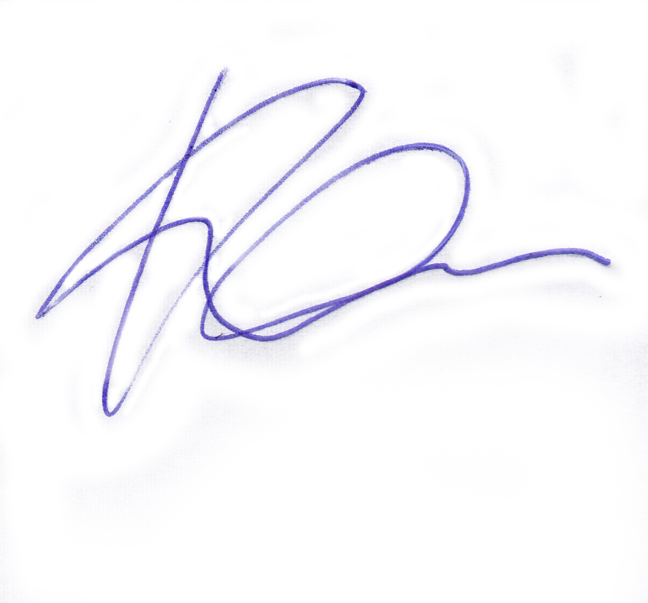
Krzysztof Karmowski

Koordynator Produkcji i Zarządzania Jakością
Świdnica, dnia 15.02.2012
…………………………..
Miejsce i data wydania.

